陕西省2017届免费师范毕业生就业双选会
暨陕西师范大学2017年春季大型招聘会
学生参会须知
各高校毕业生：
陕西省2017届免费师范毕业生就业双选会暨陕西师范大学2017年春季大型招聘会将于3月4日9:00-17:00在陕西师范大学长安校区文津楼举办，欢迎各院校同学参会。此次招聘会入场采用网上注册预约门票的形式，所有参加本次大型招聘会的毕业生均须通过预约获取门票。为了保证参会顺利，请务必仔细阅读以下重要提示。
一、预约截止时间：2017年3月4日中午12时
二、预约流程：
1、本校应届毕业生：
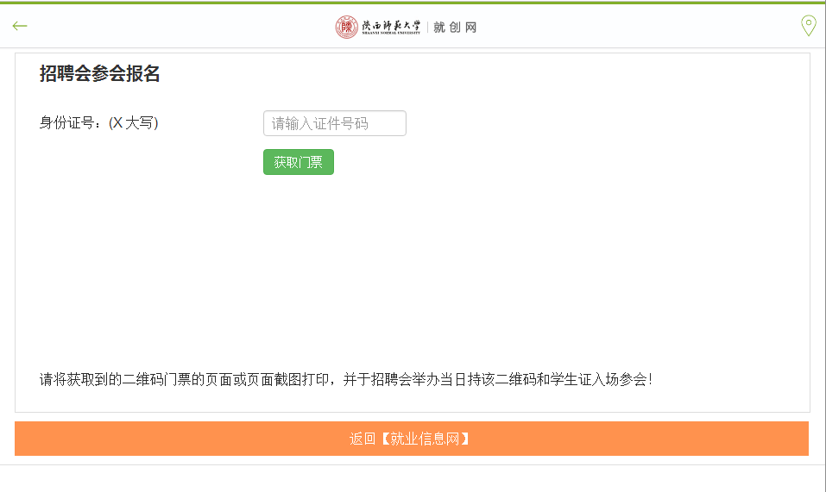
毕业生登录http://job.snnu.edu.cn/zph/bms_m.asp?ifbm=1（如下图所示），按要求填写个人的身份证号，并点击“获取门票”，在弹出二维码门票后请自行保存并打印。
2、外校学生及本校非应届毕业生
请登录http://job.snnu.edu.cn/zph/bms.asp进入报名窗口，如下图所示：
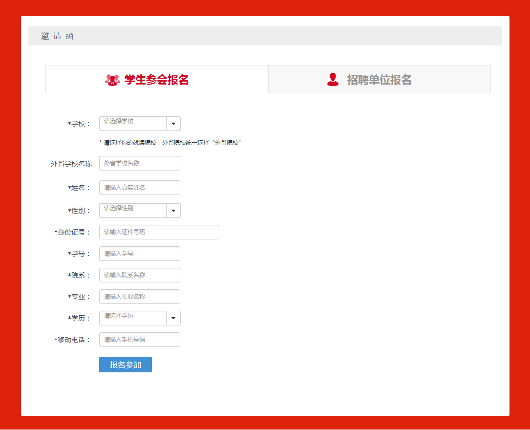
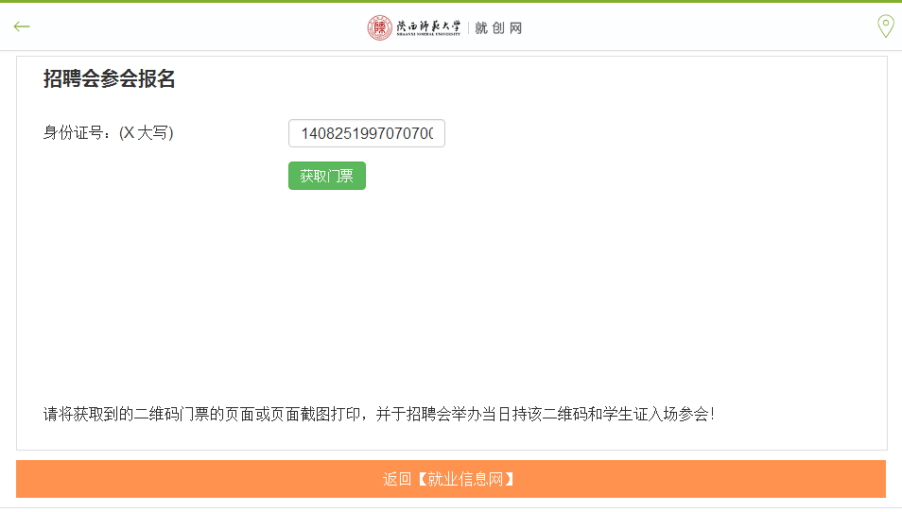
按照“学生参会报名”的要求填写相关信息，确定后提示“注册成功”，并弹出如下页面：
再次核查身份证号信息，并点击“获取门票”，在弹出二维码门票后请自行保存并打印。
3、预约成功后因个人原因未能妥善保存二维码的，可登陆http://job.snnu.edu.cn/zph/bms_m.asp?ifbm=1获取原二维码门票图片。
三、参会说明：
1、招聘会时间：2017年3月4日（周六）9:00-17:00
2、招聘会地点：陕西师范大学长安校区文津楼
3、请2017届毕业生按时注册预约门票，准时参会。
4、参会时请携带纸质的二维码门票及本人学生证。
5、参会学生严禁带包，应聘材料请装在透明文件袋中携带入场。
6、未尽事宜，请与毕业生就业指导服务中心联系。
联系电话：029-85310325，85310326。

陕西师范大学毕业生就业指导服务中心
2017年2月24日

